Mendel’ in Çalışmaları
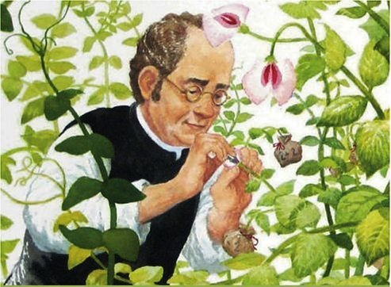
Avusturyalı Gregor Mendel matematik ve biyoloji öğrenimi gördü. Bezelyeler üzerinde çalışmalar yaptı. Bu deneyler sonucu KALITIM BİLİMİ ortaya çıktı.
Mendel’ in Kalıtım Çalışmalarını Bezelye İle Yapmasının Nedenleri
1. Bezelyeler kısa sürede çok fazla oğul döl verirler.1 yılda 4 kez
2. Döllenme kontrolü çok kolaydır.
3 Çeşitlerinin çok olması
Bazı kavramları öğrenelim
Kromozom: Hücre çekirdeğinde bulunan, hücre bölünmesi sırasında belirli şekil alan ipliksi yapılar.
Gen: Hücrenin kromozomlarında bulunan, canlı bireylerin kalıtsal karakterlerini taşıyıp ortaya çıkışını sağlayan ve nesilden nesile aktaran kalıtım faktörleri.
Baskın gen (dominant): Bir özelliğin diğer özeliğe göre ortaya çıkma olasılığı fazla olan gen. Büyük harfle gösterilir. Örnek: siyah saç sarı saça baskındır, koyu renkli göz açık renkli göze baskındır.
Çekinik gen (resesif): Bir özelliğin diğer özelliğe göre ortaya çıkma olasılığı az olan gen. Küçük harfle gösterilir. Örnek: sarı saç siyah saça çekiniktir, açık renkli göz koyu renkli göze çekiniktir.
Genotip: Canlının sahip olduğu tüm özelliklere denir.
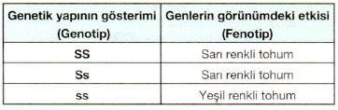
Fenotip: Canlının dış görünüşünde beliren özelliklerine denir.

İnsandaki Baskın ve Çekinik Karakterler
Karakterler |  | Dominant (Baskın) Karakter | Resesif (Çekinik) Karakter
1 | Saç Rengi | Koyu Renk Saç (Siyah Saç) | Açık Renk Saç (Sarı-Kahverengi Saç)
2 | Saç Şekli | Kıvırcık Saç | Düz Saç
4 | Kulak Memesi | Ayrık Kulak Memesi(Serbest=Normal) | Yapışık Kulak Memesi
5 | Dil Yuvarlama | Dil Yuvarlayabilme | Dil Yuvarlayamama
7 | Göz Rengi | Koyu Renk Göz(Siyah-Kahverengi Göz) | Açık Renk Göz (Mavi-Yeşil-Ela Göz)
8 | Ten Rengi | Siyah Ten | Beyaz Ten
9 | Vücut Kıllılığı | Sık Vücut Kıllılığı | Seyrek Vücut Kıllılığı

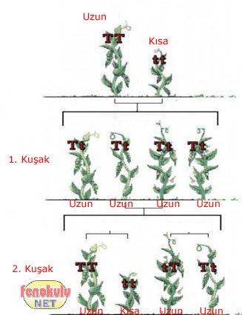
Mendel’ in Bezelyeleri (T: uzun boy, t: kısa boy)
Sadece uzun gen (T) içeren bezelye (TT) ile sadece kısa gen (t) içeren bezelye (tt) çaprazlandığında ortaya çıkan tüm yavrular (%100) uzun bezelyedir. Ancak bu uzun bezelyeler hem uzun gen (T) hem kısa gen (t) içerir. Bu ilk yavrulara 1. Kuşak denir.
1. Kuşaktan iki bezelye çaprazlanırsa ortaya çıkan yavruların %25 i yani 1/4 ü TT şeklinde sadece uzun gen içeren uzun bezelyedir. %25 i tt şeklinde sadece kısa gen içeren kısa bezelyedir. %50 si ise Tt şeklinde hem uzun hem de kısa gen içeren bezelyedir.
Mendel bu çalışmaları sayesinde farklı kalıtsal özelliklerin kuşaktan kuşağa nasıl aktarıldığını göstermiş ve kalıtımın temellerini atmıştır.

